Archivní číslo vzorku | 10422
Odběrové číslo vzorku | Vz 1
Pořadové číslo karty vzorku v databázi | 1496
Místo | Česká Třebová
Objekt | Betonová náhrobní deska, Olbram Zoubek
Místo odběru popis | Fragment originálního materiálu odlomený pravděpodobně z levé hrany rubu, ve střední výšce
Místo odběru foto | 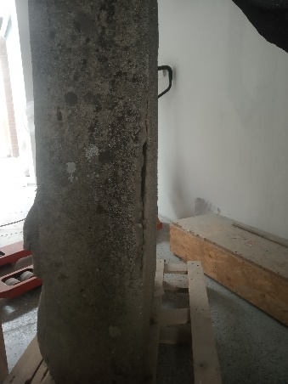
Typ díla | Socha
Typ podložky (v případě vzorků povrchových úprav / barevných vrstev) | Kámen
Datace objektu
Zpracovatel analýzy | Ing. Karol Bayer
Zadání analýzy | Složení betonu (granulometrie, analýza typu plniva a pojiva)  Složení krust a povrchových nečistot
Datum zpracování zprávy k analýze | 29.05.2021
Číslo příslušné zprávy v databázi zpráv | 2021_27

Výsledky analýzy
Vz, 1  10422 | Fragment originálního materiálu odlomený pravděpodobně z levé hrany rubu, ve střední výšce  Určení typu pojiva a plniva; granulometrie plniva

Bílé dopadající světlo, fotografováno při zvětšení mikroskopu 20x | REM-BSE, rastrovací elektronový mikroskop, detektor zpětně odražených elektronů
REM-BSE, rastrovací elektronový mikroskop, detektor zpětně odražených elektronů, detail s frgamenty slínkových častic a strusky | REM-BSE, rastrovací elektronový mikroskop, detektor zpětně odražených elektronů, detail s frgamenty slínkových častic a strusky

Tab.1. Základní vlastnosti vzorku betonu
Vzorek | Nasákavost  [% hm.] | Objemová hmotnost  [g/cm³] | Otevřená pórovitost  [% obj.]
Geo 1 | 4,1 | 2,24 | 8,5

Beton má světlé okrovou až okrově hnědou barvu. Základní vlastnosti betonu jsou uvedeny v tabulce 1. Matrix je kompaktní, málo pórovitá. Je tvořená hlavně sloučeninami Ca, Si a Al (pravděpodobně tzv. CSH a CSAH fáze; hydratované křemičitany a hlinitokřemičitany vápníku). V matrix jsou početné fragmenty slínkových částic a také částic vysokopecní strusky. Složení slínkových částic odpovídá portlandskému cementu. Pojivem betonu je strusko-portlandský cement. Jako kamenivo byla použitá směs mramorové a vápencové moučky (drcený bílý mramor a drcený vápenec okrové barvy). Velikost zrn obou součástí kameniva se pohybuje v rozmezí 0,1 až 2 mm. Maximum tvoří zrna velikosti 0,4 -1mm.
Nečistoty na povrchu obsahují hlavně částice prachu (silikáty, velmi jemné částice sazí, částečně i síran vápenatý).

Fotodokumentace analýzy

